Уважаемые родители!
Все дети любят затеи с волшебными мыльными пузырями. Радужные пузырьки парят в воздухе, завораживают, радуют. Давайте по-новому посмотрим на это веселое явление и проведём вместе с ребёнком необыкновенно интересные опыты с мыльными пузырями.

Что же такое мыльные пузыри и кто их придумал?
Ученые пишут, что мыльный пузырь - это тончайшая многослойная пленка мыльной воды, наполненная воздухом, обычно в виде шара с красивой переливающейся поверхностью.
Мыльные пузыри изобрели в далеком прошлом времени, тысячи лет назад. Во время раскопок в древнеримском городе Помпеи были найдены настенные рисунки с детьми, которые надувают пузыри. А в Китае сохранились старинные изображения на бумаге, где люди через палочки надувают шарики. Идея надувания пузырей из мыльного раствора напрямую связана с изобретением мыла.
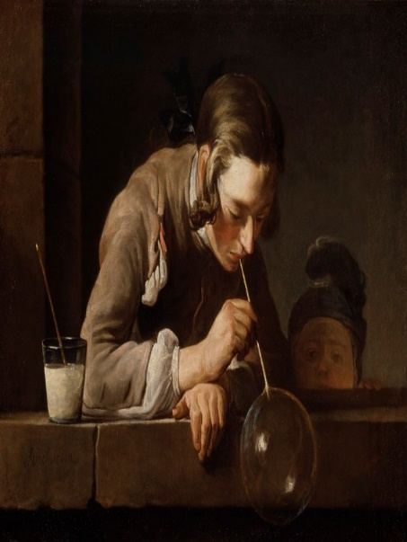
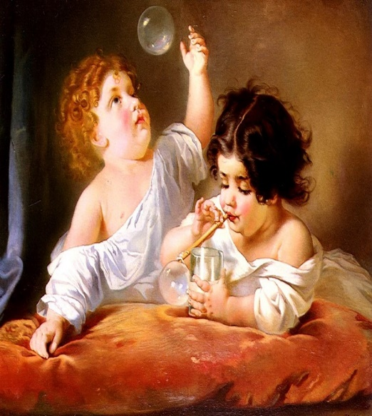

Кто именно придумал надувать пузыри из пенной жидкости, оставшейся после стирки, неизвестно, но существует легенда о том, что в одном королевстве, когда изобрели мыло, король приказал всем помыться. И лишь один старый сапожник Пумпатус спрятался в своей сапожной будке, потому что не любил мыть шею. Стражники доставили его в городскую тюрьму. В камере была ванна с мыльной пеной. Пумпатус в последний раз хотел выкурить свою трубку и вдруг увидел, что из трубки вылетел прозрачный шар небывалой красоты. Так люди, благодаря случайности, узнали о существовании мыльных пузырей.
Весёлые и простые развлечения с мыльными пузырями – непередаваемые минуты счастья, но жидкость, купленная в магазине, быстро заканчивается. Можно ли приготовить жидкость для мыльных пузырей самим? Каких размеров можно надуть мыльные пузыри? Что можно делать с мыльными пузырями?
Существует несколько рецептов изготовления «волшебной жидкости». Воспользуемся одним из них. Нам потребуется:
- кипячёная вода;
- средство для мытья посуды;
- сахар;
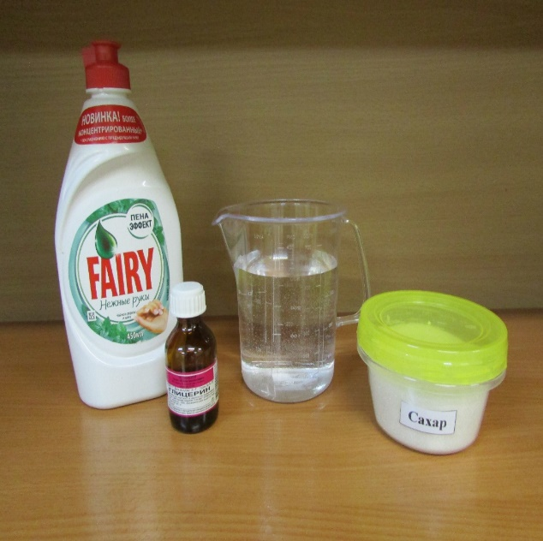
- разрыхлитель теста;
- глицерин ( он делает пузырь прочным)
Все смешали, и получилась «волшебная жидкость» для мыльных пузырей.

Чем и как надувать можно мыльные пузыри? Соломинкой, коктейльной трубочкой, корпусом шариковой ручки, макарониной, скрученной в воронку бумагой, формочкой для вырезания теста, воронкой, пластиковой бутылкой, у которой отрезано горлышко, и собственные ладошки. Попробуйте сами!
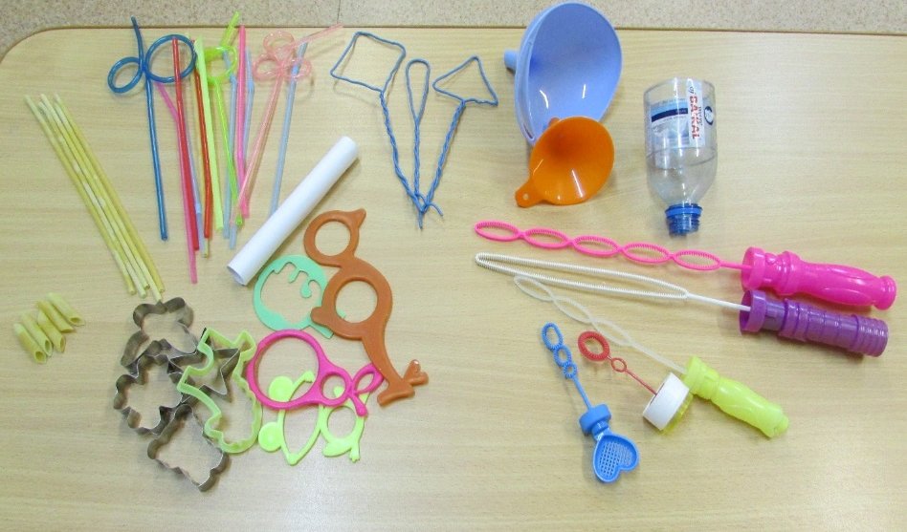

Чтобы исследовать свойства мыльных пузырей, и узнать, что можно с ними делать, проведём опыты.
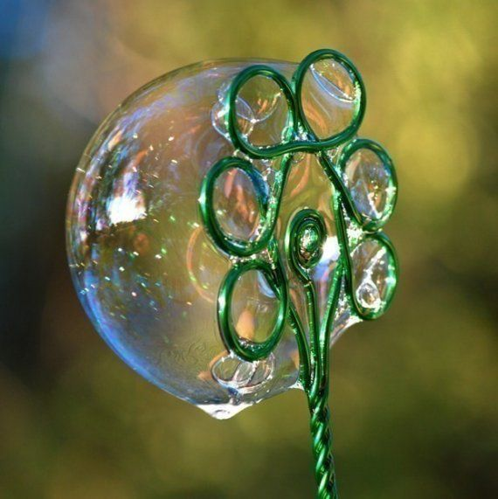
Опыт №1 «Форма пузыря»
Возможно ли выдуть пузырь другой формы, отличной от шара. Используем форму в виде треугольника и куба. Несмотря на многие попытки, выходят пузыри только круглой формы. Мыльный пузырь всегда приобретает форму шара из любой другой формы (мыльные пузыри стремятся принять форму, имеющую наименьшую площадь поверхности при наибольшем объеме).
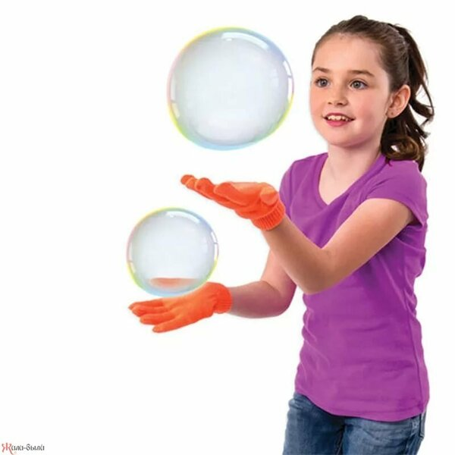
Опыт №2 «Большое мыльное чудо»
Если взять форму для выдувания пузырей маленького размера - выдуваются маленькие пузыри. Из формы с большим отверстием получались огромные мыльные пузыри.
Опыт №3 «Прыгающие мыльные пузыри»
Мыльные пузыри попадая на ладонь, мгновенно лопаются. А если намочить ладонь мыльной жидкостью, пузырь будет держаться на ладошке. Но если одеть шерстяные варежки пузырь мягко опустится на рукавицы и даже начнёт подпрыгивать. Дело в том, что шерстяные нитки, из которых связаны варежки, имеют ворсинки. Они очень тонкие и мягкие, и не причиняют мыльным пузырям вреда.
Опыт №4 «Морозное чудо на пузыре»
Как мороз и ветер влияет на мыльный пузырь? При ветре пузыри не надуваются. В безветренную погоду, на морозе если надуть пузырь, то можно заметить, как на его поверхности появляются и быстро разрастаются красивые узоры. Пузырь превратился в хрупкий шар из тонкой пленки. Как только он полностью замерзнет, сразу лопнет, а его оболочка станет похожа на целлофановую пленку.
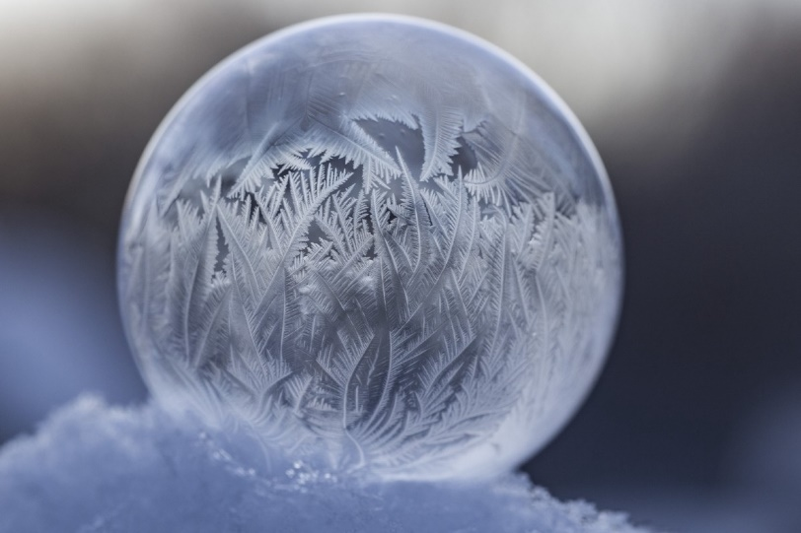

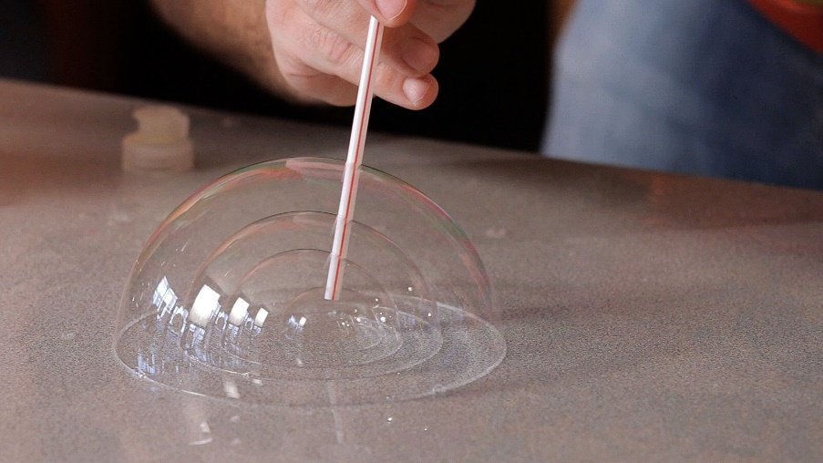
Опыт №5 «Увлекательная матрёшка»
Если выдуть большой мыльный пузырь на поверхности стола, смоченном мыльным раствором и осторожно через поверхность пузыря протолкнуть трубочку, смоченную в мыльном растворе, то большой пузырь не лопнет! А если медленно начать дуть в трубочку. Получим второй пузырь, заключенный в первом. Осторожно убрать трубочку. Снова смочить трубочку и поместить её в центр второго пузыря. Выдули третий пузырь, поменьше и получилась «матрёшка».

Опыт №6 «Игрушка в мире мыльных пузырей»
Налить в тарелку немного мыльного раствора, в центр поместить смоченную в мыльном растворе игрушку. Затем выдуть трубочкой большие пузыри и наша игрушка окажится внутри мыльного пузыря. Мы увидели, что если игрушки смочить мыльным раствором, то их можно поместить в мыльный пузырь.

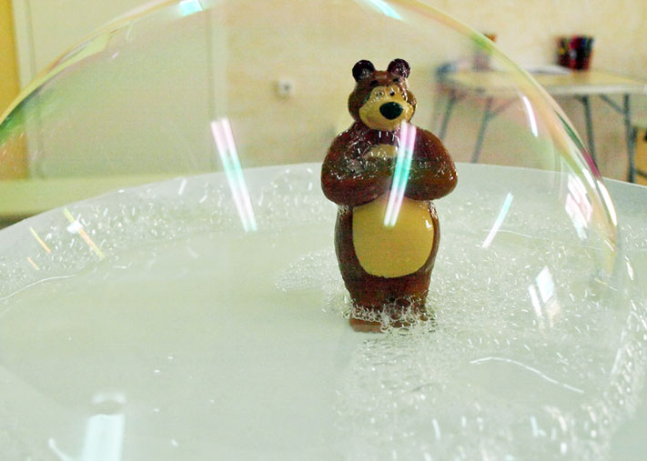

Опыт №7 Рисование мыльными пузырями
Мыльными пузырями можно не только развлекаться, но и рисовать.
Это один из нетрадиционных и очень завораживающих методов изображения.
Что необходимо для работы: вода в баночке, детский шампунь или жидкое мыло, гуашь, акварель или пищевые красители, плотная бумага, трубочки для коктейля, ложечка.
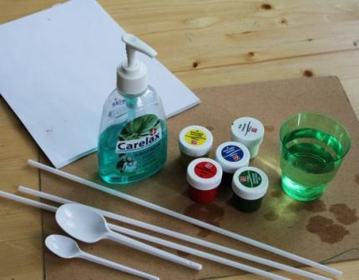
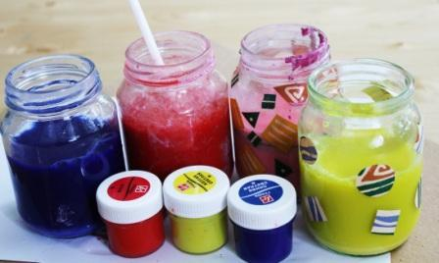
В воду добавьте шампунь или жидкое мыло. Чтобы пузыри были большими и подолгу не лопались, добавьте в воду чуть-чуть желатина или глицерина. Чем больше красителя, тем ярче цвет пузырей.

Все, теперь можно создавать красивые воздушные шары.
1 способ. Берем соломинку для коктейля и начинаем пенить раствор (дуем в трубочку, чтобы пузыри поднялись в баночке. Когда пена поднялась, берем плотную бумагу и прислоняем ее к мыльной пене.
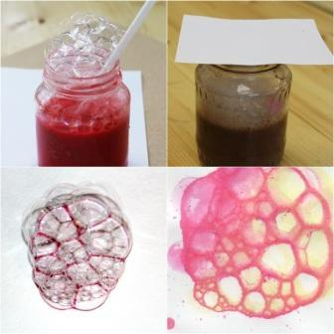
2 способ. Можно снимать поднявшиеся пузыри ложкой и выкладывать на листе.
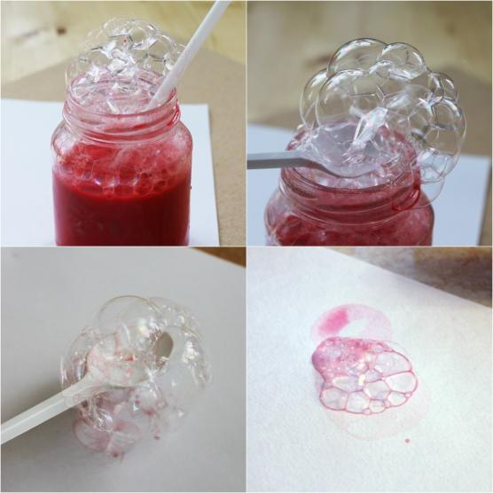

Таким образом, можно одним листом бумаги пройтись по всем цветам.
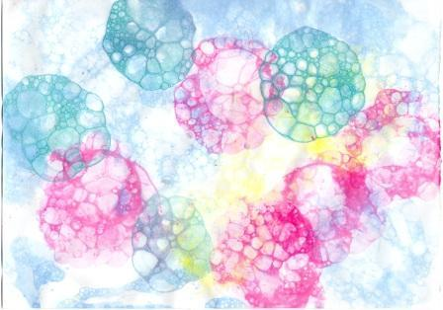
А теперь начинаем всматриваться в узоры мыльных пузырей и фантазировать, дорисовывать.
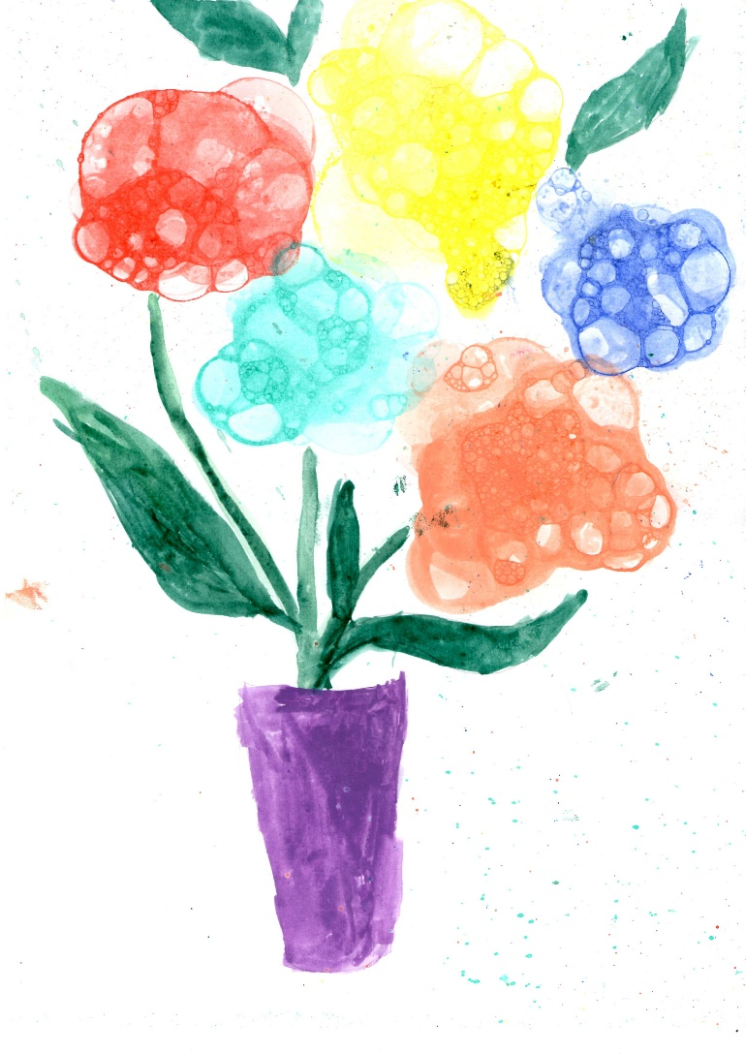
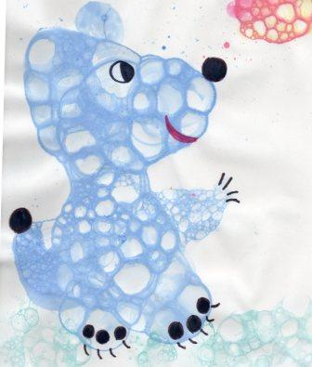

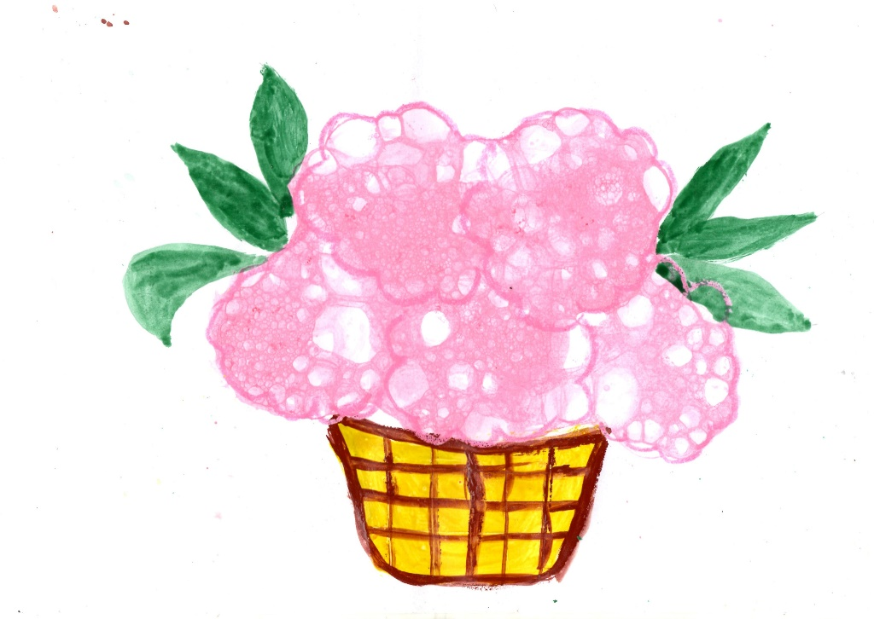
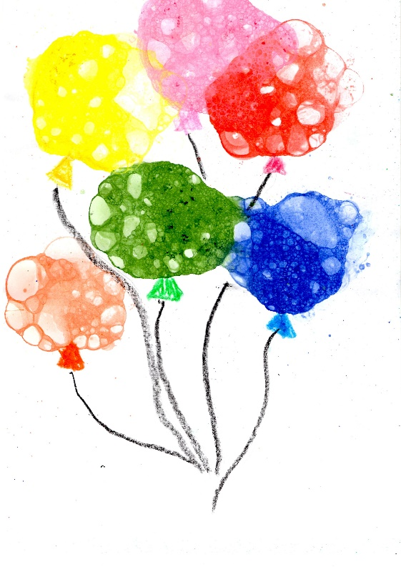

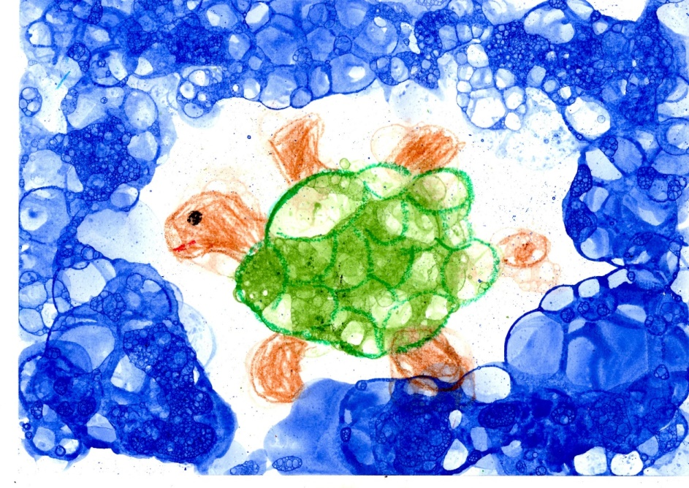

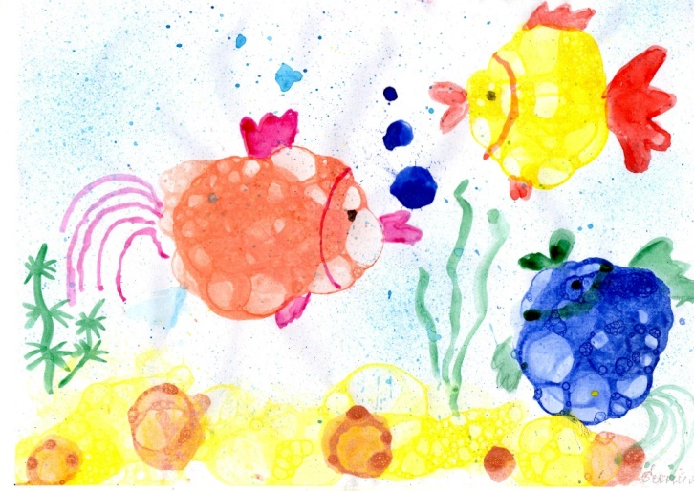
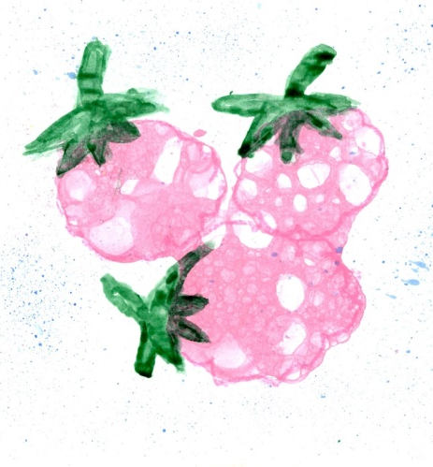

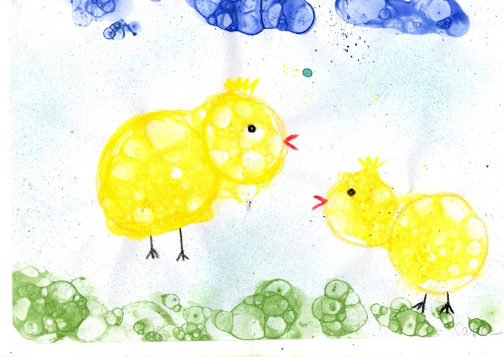
А можно вырезать узор мыльного пузыря и использовать в аппликации.

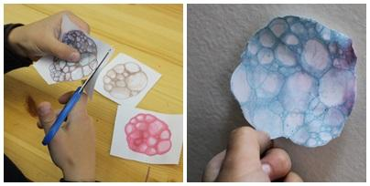
А можно вырезать узор мыльного пузыря и использовать в аппликации.
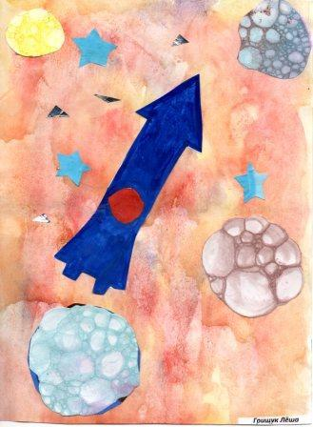

Используя эти два способа, можно получить интересные работы. Судите сами.

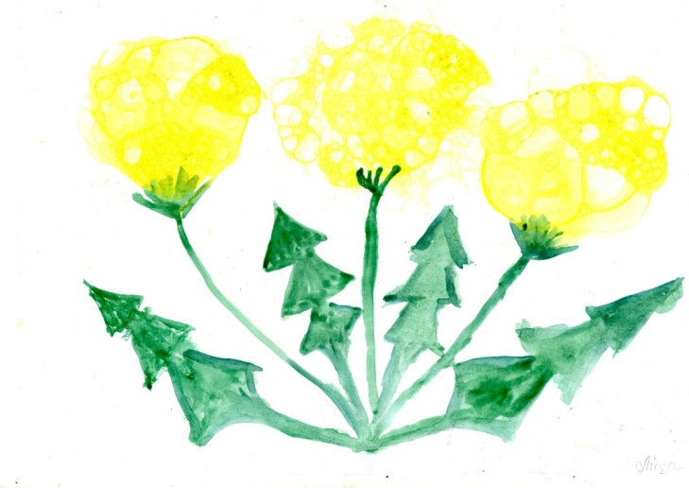
https://my.mail.ru/mail/wyacheslawpro/video/_myvideo/27.html - здесь вы можете посмотреть мультфильм-игру Фиксики и мыльные пузыри
https://zen.yandex.ru/media/detidoma/nauchnye-eksperimenty-s-mylnymi-puzyriami-5c6989195dbde400ae9c2439 - опыты с мыльными пузырями
https://www.youtube.com/watch?v=uLigH8mXuWo- опыты

